i-Law注册帮助 202312
i-Law登录方式为在校园网内使用校园邮箱登录。如您已有Lloyd’s List账号，您可直接使用Lloyd’s List账号登录i-Law。若无或是登录失败，请重新在i-law注册账号。
注：由于校园账号有数量限制，劳氏公司会定期清理账户，以保证每位师生能有效使用i-Law。若学校师生出现之前注册过的账号失效无法访问i-Law的情况，请用户重新注册账号，抱歉带来不便。
注册/登录方法
注意：若校外访问i-law，请先从“学校WebVPN”进入校园网 。（www.webvpn.shmtu.edu.cn）
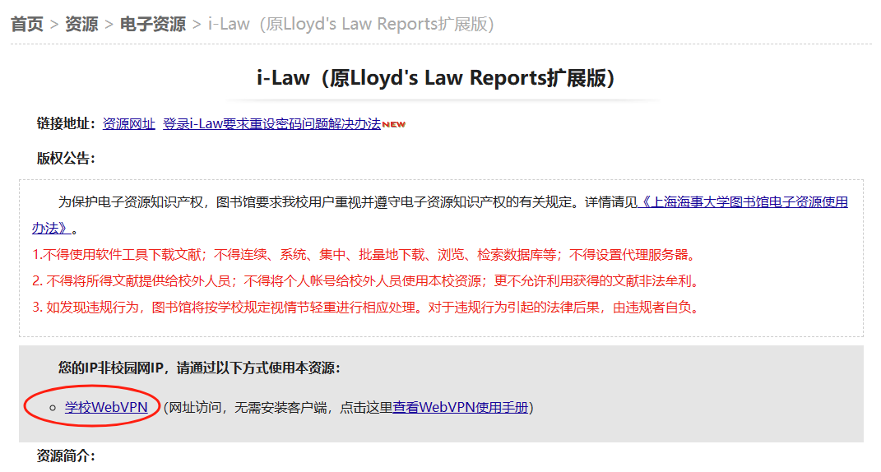
- 打开i-law主页网址链接，点击Login.
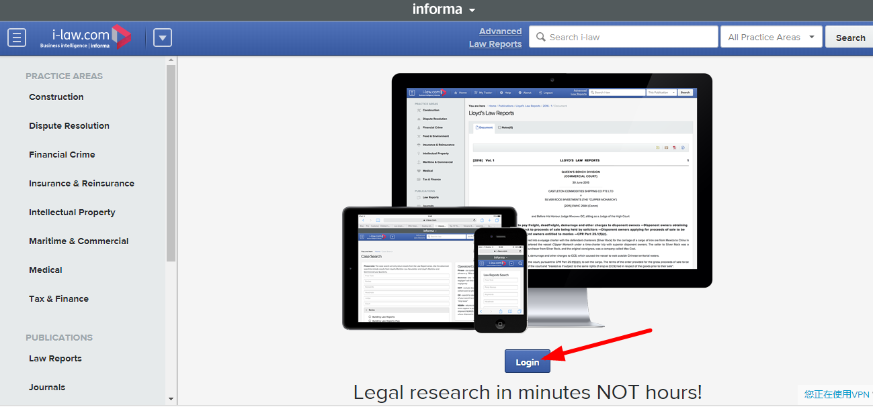
- 新用户注册：用户在登录窗口（见下图1）底部找到“Do you have a corporate account?”，点击“Register here”链接。填写注册信息并勾选确认（见下图2）。
请注意！注册时信息请用英文或拼音填写，注册邮箱应为学校后缀的邮箱（@shmtu.edu.cn或@stu.shmtu.edu.cn），不接受其他邮箱注册，否则系统无法识别添加权限。请务必仔细核对邮箱是否填写正确！
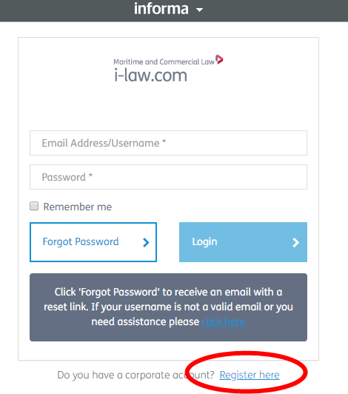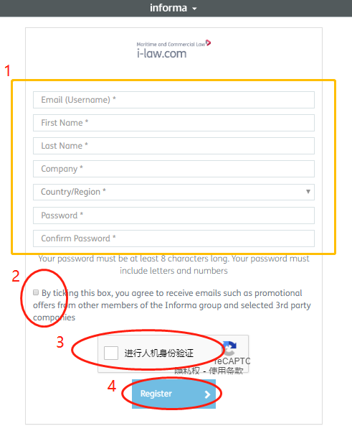
图1 图2

已注册过的用户可直接在登录窗口登录使用。已有Lloyd’s List账号的用户可直接使用Lloyd’s List账号登录i-Law。（见下图3）
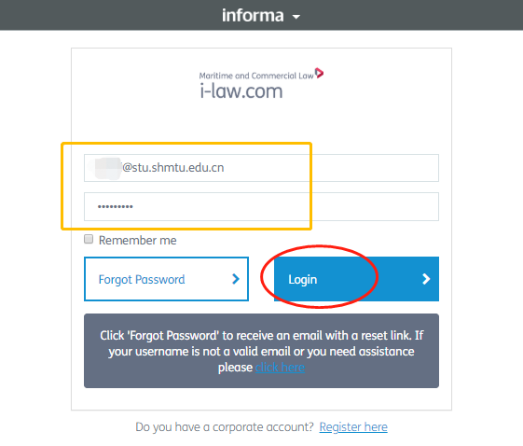
图3
- 完成个人信息填写（见下图4）
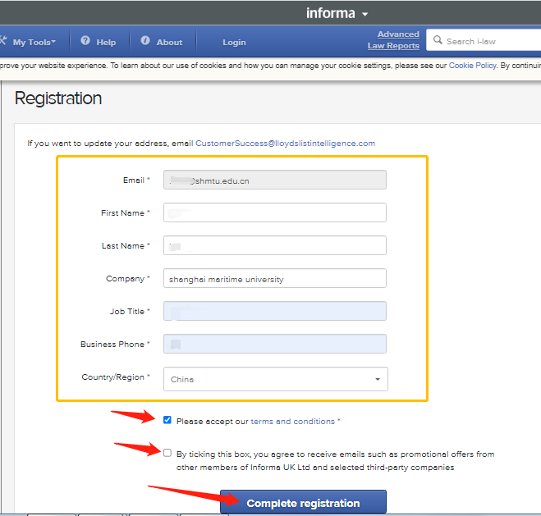
图4

完成注册后，再次登录i-law可接输入邮箱登陆（图3），若忘记密码，请点击“Forgot Password”重设密码登陆。
如在个人账号注册/登录时遇到问题，可联系：
Lloyd's List Intelligence公司客服：customersuccess@lloydslistintelligence.com
图书馆：时老师，021-38284935，hjshi@shmtu.edu.cn

